MESSEVORBERICHT ZUR VERÖFFENTLICHUNG
GEZE auf der FENSTERBAU FRONTALE 2018
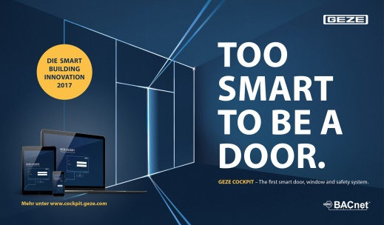
21. - 24. März 2018, NürnbergMesse, Halle 2, Stand 2-424

Leonberg, 06. Februar 2018

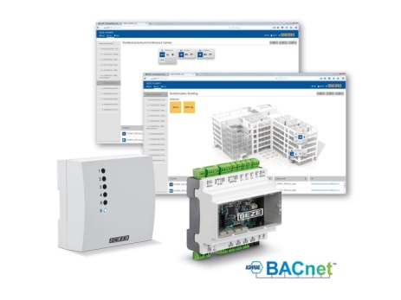
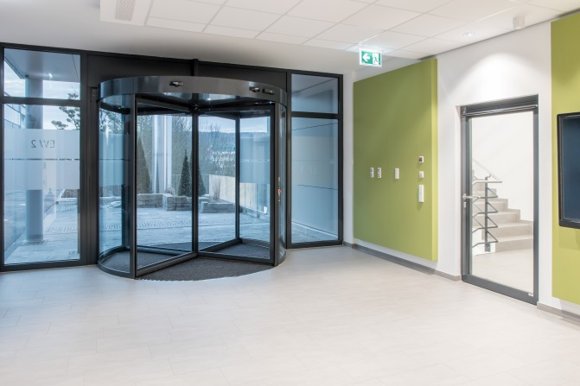

Das neue BACnet-Gebäudeautomationssystem GEZE Cockpit macht Gebäude wirklich smart. Auch Türen und Fenster können nun in ein Gebäudesystem eingebunden und von zentraler Stelle bedient und überwacht werden.

Fotos: GEZE GmbH

Intelligente Fassaden. Made by GEZE.

Heizung, Beleuchtung, Lüftung und Klimaanlage – alles schön und nützlich. Aber wirklich „smart“ (das heißt vollständig, sicher und effizient) werden Smart Buildings erst, wenn auch Türen und Fenster automatisiert und in ein Gebäudesystem eingebunden sind. Auf der Fensterbau Frontale stellt GEZE einmal mehr neue und innovative Lösungen aus den Bereichen Tür-, Fenster- und Sicherheitstechnik sowie Gebäudeautomation vor.

Professional Solutions: Intelligente Lösungen für Türen und Fenster
Eines der Highlights der Messepräsentation ist GEZE Cockpit: Das neue BACnet-Gebäudeautomationssystem macht Gebäude smart, denn nun können auch automatisierte Türen und Fenster in ein Gebäudesystem eingebunden werden. Durch die gewerkeübergreifende Vernetzung in Smart Buildings bietet GEZE Cockpit neue Möglichkeiten für einen komfortablen, sicheren und energiesparenden Gebäudebetrieb. Die zentrale Visualisierung, Bedienung und Überwachung von automatisierten GEZE Produkten aus den Bereichen Tür-, Fenster- und Sicherheitstechnik sind die Aufgaben und einmaligen Vorteile des Systems. Es kann als eigenständiges System genutzt oder in ein übergeordnetes Gebäudeleitsystem integriert werden. GEZE Cockpit verbessert damit den Komfort, die Sicherheit und die Energieeffizienz in unseren Arbeits- und Wohnwelten. Weitere anschauliche Informationen: www.cockpit.geze.com

Vernetzt in GEZE Cockpit und darum zentral steuerbar, präsentiert GEZE die Variante F/R-IS/TS des Drehtürantriebssystems Powerturn, eine einzigartige multifunktionale Komplettlösung mit einem automatisierten und einem manuellen Türflügel. Mit dem mehrfach preisgekrönten „starken“ Powerturn-Antrieb und bewährter GEZE-Türschließertechnik vereint das Türsystem die Bedienung und Überwachung aus der Ferne mit barrierefreiem sicherem Türkomfort, Fluchtwegabsicherung, Brandschutz und erhöhter Einbruchhemmung. Perfekt ist die Optik der Antriebshaube, die sich durchgängig über beide Türflügel erstreckt.

Neuheiten gibt es bei GEZE auch in der Türschließertechnik. Eine neue Variante mit hoher Endschließkraft sorgt für ein sicheres Schließen von Türen auch bei begrenzten Platzverhältnissen oder einer ungünstigen Umgebung, z. B. in den Schleusenbereichen von Parkhäusern. Türknallen wird verhindert – und dies ganz ohne zusätzliche Dämpfer. Feststellanlagen von GEZE können mit einer neuen Funkkomponente ergänzt werden. Die neue Lösung ist optimal für die Nachrüstung von Decken-Brandmeldern.

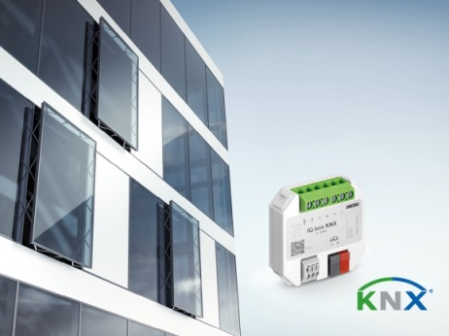
Automatisierte, vernetzte Fenster machen Fassaden klimaaktiv. Zur kontrollierten natürlichen Lüftung zeigt GEZE Fassadenfenster mit den Antrieben der IQ windowdrives-Reihe. Ganz besonders schmal ist auch die neue Generation der Slimchain 230V-Kettenantriebe. Montage und Inbetriebnahme können nun noch schneller und einfacher durchgeführt werden. Über das Schnittstellenmodul IQ box KNX lassen sich die Fenster als direkte Busteilnehmer in ein KNX-Gebäudesystem einbinden und „intelligent“ überwachen und bedienen.

Die Fensterantriebe der GEZE IQ windowdrives-Reihe können über das Schnittstellenmodul IQ box KNX
in ein KNX-Gebäudesystem integriert werden.

Foto: GEZE GmbH
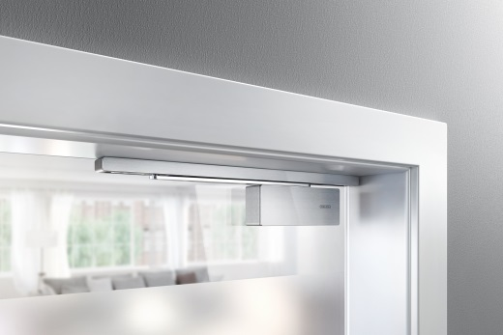

Living Solutions: Der neue Türkomfort mit GEZE ActiveStop

GEZE präsentiert die neue türaufliegende Variante der Türdämpfung GEZE ActiveStop. Das System sorgt für das kontrollierte, gedämpfte Öffnen und Schließen von Zimmertüren. Die aufliegende Version lässt sich einfach aufkleben und wieder entfernen. Bei Live-Montagen auf dem GEZE Messestand können sich die Besucher davon überzeugen, wie komfortabel die Nachrüst-Variante ist. Sie wurde wie die türintegrierte Variante bereits zweifach ausgezeichnet.

Die neue Türdämpfung GEZE ActiveStop erhielt auch in der
aufliegenden Variante bedeutende Design-Preise.
Fotos: GEZE GmbH

Service Solutions: Leichter arbeiten mit GEZE Service-Tools
GEZE stellt neue Tools vor, die Verarbeitern und Planern die Arbeit erleichtern. Eines davon ist WinCalc. Der Konfigurator für die Fenstertechnik macht die Auswahl des optimalen Fensterantriebs leicht. Die neue, weiter entwickelte Version WinCalc 2.0 kann noch intuitiver bedient werden. Sie bietet unter anderem erweiterte Berechnungsmöglichkeiten und eine verkürzte Berechnungsmethodik.

